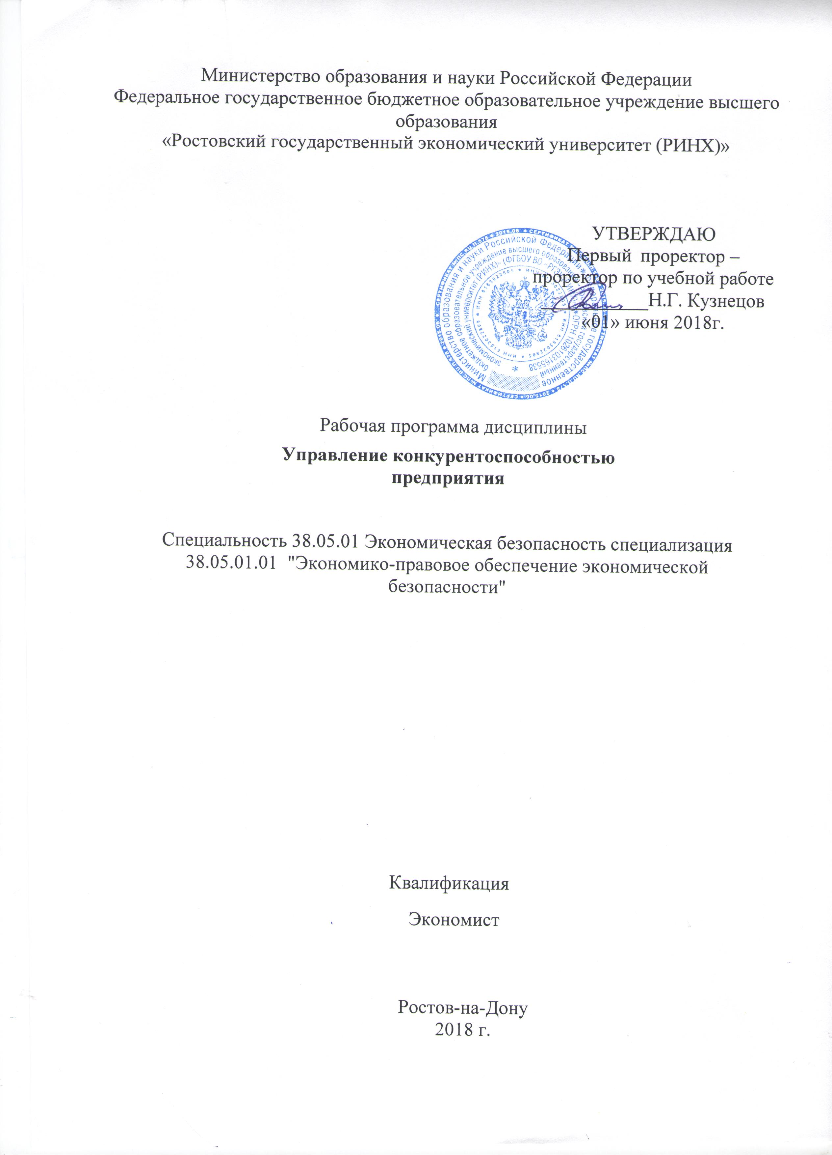

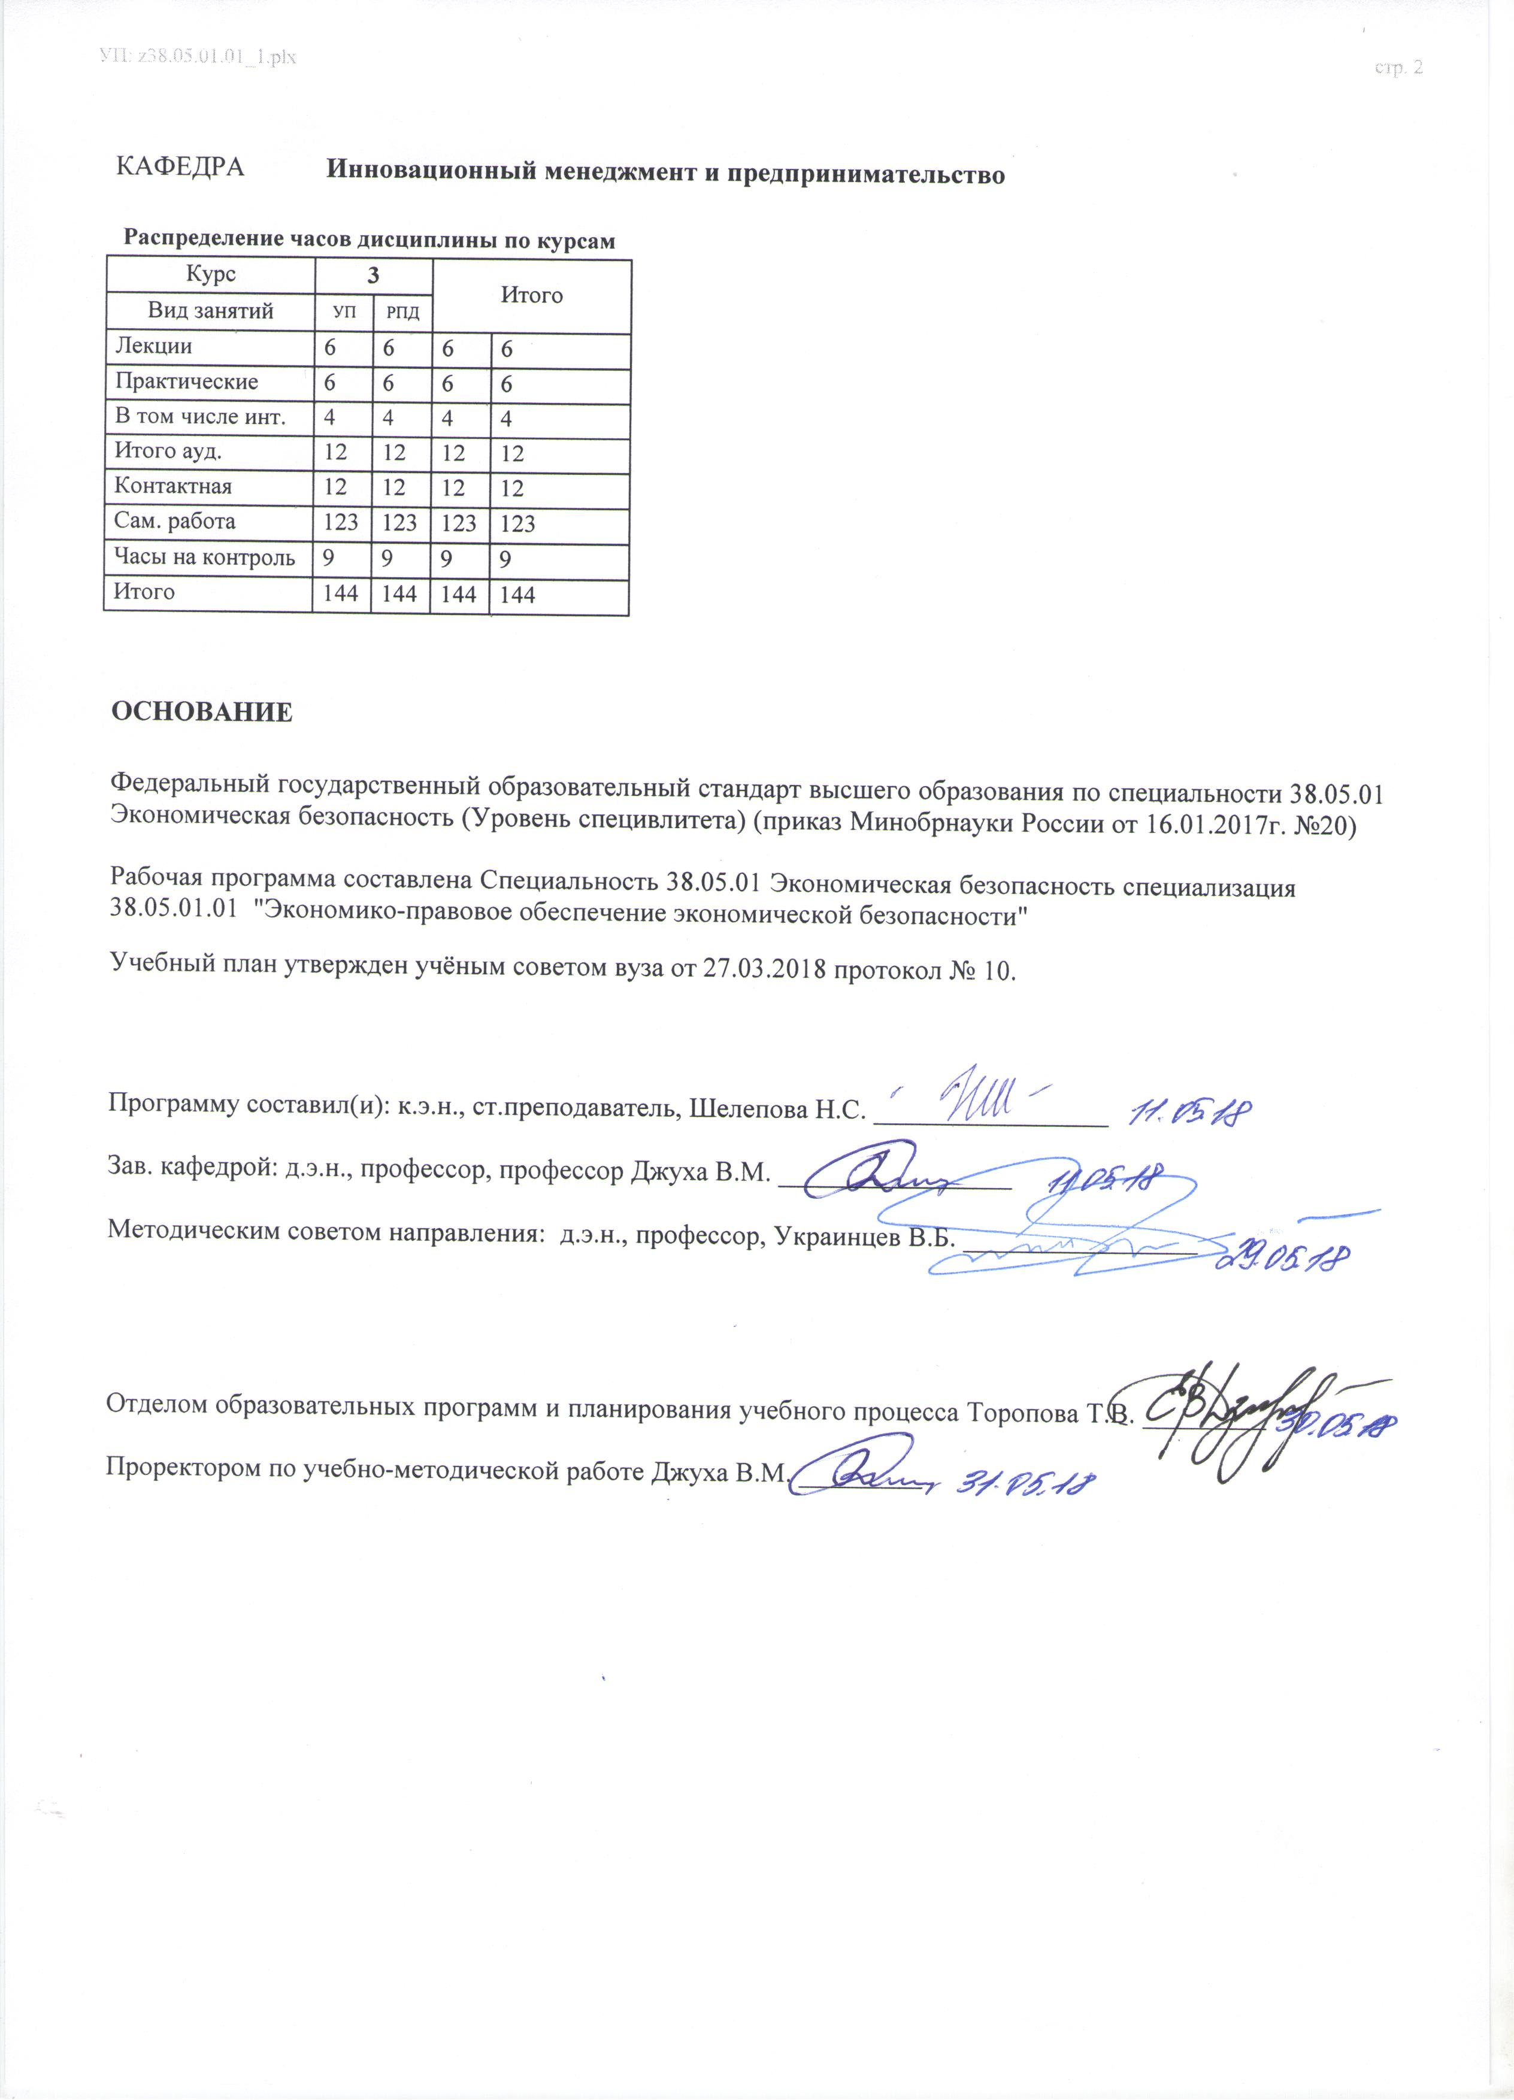

|  |  |  |  |  |  |  |
| --- | --- | --- | --- | --- | --- | --- |
| УП: z38.05.01.01_1.plx | | |  |  | стр. 3 | |
|  |  |  |  |  |  |  |
|  | | | | | | |
|  |  |  |  |  |  |  |
|  |  | **Визирование РПД для исполнения в очередном учебном году** | |  |  |  |
|  |  |  |  |  |  |  |
|  | Отдел образовательных программ и планирования учебного процесса Торопова Т.В. __________  Рабочая программа пересмотрена, обсуждена и одобрена для исполнения в 2019-2020 учебном году на заседании кафедры Инновационный менеджмент и предпринимательство  Зав. кафедрой д.э.н., профессор, профессор Джуха В.М. _________________  Программу составил(и): к.э.н., ст.преподаватель, Шелепова Н.С. _________________ | | | | |  |
|  |  |  |  |  |  |  |
|  | | | | | | |
|  |  |  |  |  |  |  |
|  |  | **Визирование РПД для исполнения в очередном учебном году** | |  |  |  |
|  |  |  |  |  |  |  |
|  | Отдел образовательных программ и планирования учебного процесса Торопова Т.В. __________  Рабочая программа пересмотрена, обсуждена и одобрена для исполнения в 2020-2021 учебном году на заседании кафедры Инновационный менеджмент и предпринимательство  Зав. кафедрой д.э.н., профессор, профессор Джуха В.М. _________________  Программу составил(и): к.э.н., ст.преподаватель, Шелепова Н.С. _________________ | | | | |  |
|  |  |  |  |  |  |  |
|  | | | | | | |
|  |  |  |  |  |  |  |
|  |  | **Визирование РПД для исполнения в очередном учебном году** | |  |  |  |
|  |  |  |  |  |  |  |
|  | Отдел образовательных программ и планирования учебного процесса Торопова Т.В. __________  Рабочая программа пересмотрена, обсуждена и одобрена для исполнения в 2021-2022 учебном году на заседании кафедры Инновационный менеджмент и предпринимательство  Зав. кафедрой: д.э.н., профессор, профессор Джуха В.М. _________________  Программу составил(и): к.э.н., ст.преподаватель, Шелепова Н.С. _________________ | | | | |  |
|  |  |  |  |  |  |  |
|  | | | | | | |
|  |  |  |  |  |  |  |
|  |  | **Визирование РПД для исполнения в очередном учебном году** | |  |  |  |
|  |  |  |  |  |  |  |
|  | Отдел образовательных программ и планирования учебного процесса Торопова Т.В. __________  Рабочая программа пересмотрена, обсуждена и одобрена для исполнения в 2022-2023 учебном году на заседании кафедры Инновационный менеджмент и предпринимательство  Зав. кафедрой: д.э.н., профессор, профессор Джуха В.М. _________________  Программу составил(и): к.э.н., ст.преподаватель, Шелепова Н.С. _________________ | | | | |  |

|  |  |  |  |  |  |  |  |  |  |  |  |
| --- | --- | --- | --- | --- | --- | --- | --- | --- | --- | --- | --- |
| УП: z38.05.01.01_1.plx | | | | |  |  |  |  |  |  | стр. 4 |
| **1. ЦЕЛИ ОСВОЕНИЯ ДИСЦИПЛИНЫ** | | | | | | | | | | | |
| 1.1 | Цель: формирование знаний и умений оценивать конкурентоспособность малого предприятия и его продукции на основе современных подходов и методов. | | | | | | | | | | |
| 1.2 | Задачи: разрабатывать организационно - управленческие мероприятия по обеспечению требуемой конкурентоспособности предприятия в целом и продукции с учетом специфики минерально-сырьевого комплекса, управлять конкурентоспособностью, выявлять и обеспечивать конкурентные преимущества. | | | | | | | | | | |
|  |  |  |  |  |  |  |  |  |  |  |  |
| **2. МЕСТО ДИСЦИПЛИНЫ В СТРУКТУРЕ ОБРАЗОВАТЕЛЬНОЙ ПРОГРАММЫ** | | | | | | | | | | | |
| Цикл (раздел) ООП: | | | Б1.В | | | | | | | | |
| **2.1** | **Требования к предварительной подготовке обучающегося:** | | | | | | | | | | |
| 2.1.1 | Необходимыми условиями для успешного освоения дисциплины являются навыки, знания и умения, полученные в результате изучения дисциплин: | | | | | | | | | | |
| 2.1.2 | Финансы | | | | | | | | | | |
| 2.1.3 | Экономика и управление организацией (предприятием) | | | | | | | | | | |
| 2.1.4 | Введение в специальность | | | | | | | | | | |
| 2.1.5 | Экономическая теория | | | | | | | | | | |
| 2.1.6 | Информационная безопасность | | | | | | | | | | |
| 2.1.7 | Институциональная экономика | | | | | | | | | | |
| **2.2** | **Дисциплины и практики, для которых освоение данной дисциплины (модуля) необходимо как предшествующее:** | | | | | | | | | | |
| 2.2.1 | Финансовый мониторинг | | | | | | | | | | |
| 2.2.2 | Экономический анализ | | | | | | | | | | |
| 2.2.3 | Методы принятия управленческих решений | | | | | | | | | | |
| 2.2.4 | Экономическая безопасность организации | | | | | | | | | | |
|  |  |  |  |  |  |  |  |  |  |  |  |
| **3. ТРЕБОВАНИЯ К РЕЗУЛЬТАТАМ ОСВОЕНИЯ ДИСЦИПЛИНЫ** | | | | | | | | | | | |
| **ПК-41: способностью принимать участие в разработке стратегии обеспечения экономической безопасности организаций, подготовке программ по ее реализации** | | | | | | | | | | | |
| **Знать:** | | | | | | | | | | | |
| источники конкурентного преимущества компании | | | | | | | | | | | |
| **Уметь:** | | | | | | | | | | | |
| обосновать конкурентную стратегию предприятия | | | | | | | | | | | |
| **Владеть:** | | | | | | | | | | | |
| методиками конкурентного анализа компаний | | | | | | | | | | | |
| **ПК-43: способностью принимать оптимальные управленческие решения с учетом критериев социально- экономической эффективности, рисков и возможностей использования имеющихся ресурсов** | | | | | | | | | | | |
| **Знать:** | | | | | | | | | | | |
| закономерности фунукционирования современной экономики на макро, мезо и микроуровне | | | | | | | | | | | |
| **Уметь:** | | | | | | | | | | | |
| моделировать процесс реструктуризации | | | | | | | | | | | |
| **Владеть:** | | | | | | | | | | | |
| инструментами страхования от рисков | | | | | | | | | | | |
| **ПК-44: способностью осуществлять документационное обеспечение управленческой деятельности** | | | | | | | | | | | |
| **Знать:** | | | | | | | | | | | |
| схему и этапы проекта реструктуризации | | | | | | | | | | | |
| **Уметь:** | | | | | | | | | | | |
| ориентироваться в системе законодательства и нормативных правовых актов,регламентирующих сферу профессиональной деятельности | | | | | | | | | | | |
| **Владеть:** | | | | | | | | | | | |
| современными методиками расчета экономических показателей, отражающих деятельность хозяйствующих субъектов | | | | | | | | | | | |
|  |  |  |  |  |  |  |  |  |  |  |  |
| **4. СТРУКТУРА И СОДЕРЖАНИЕ ДИСЦИПЛИНЫ (МОДУЛЯ)** | | | | | | | | | | | |
| **Код занятия** | | **Наименование разделов и тем /вид занятия/** | | **Семестр / Курс** | | **Часов** | **Компетен-**  **ции** | **Литература** | **Интер акт.** | **Примечание** | |

|  |  |  |  |  |  |  |  |  |  |
| --- | --- | --- | --- | --- | --- | --- | --- | --- | --- |
| УП: z38.05.01.01_1.plx | | |  |  |  |  |  |  | стр. 5 |
|  | **Раздел 1. Общая характеристика конкурентоспособности товаров и услуг** |  | |  |  |  |  |  | |
| 1.1 | "Конкурентоспособность: сущность, критерии и факторы конкурентоспособности»  1. Сущность понятий «конкуренция»  и «конкурентоспособность» товаров и услуг 2. Роль оценки конкурентоспособности товаров  и услуг в предпринимательской деятельности  3. Конкурентоспособность товаров и услуг  как фактор национальной безопасности  4. Критерии конкурентосособности как носители информации об  удовлетворяемых потребностях .5. Классификация критериев конкурентоспособности товаров и  услуг 6. Факторы конкурентоспособности товаров  и услуг .7. Характеристика терминов, связанных с понятием  «конкурентоспособность товаров и услуг» .8. Объекты и субъекты оценки конкурентоспособности продукции Опрос по теме.  /Лек/ | 3 | | 2 | ПК-41 ПК- 43 ПК-44 | Л1.1 Л1.2 Л2.1 Л2.2  Э1 | 0 |  | |
| 1.2 | « Конкурентоспособность: сущность, критерии и факторы конкурентоспособности»  1. Сущность понятий «конкуренция»  и «конкурентоспособность» товаров и услуг 2. Роль оценки конкурентоспособности товаров  и услуг в предпринимательской деятельности  3. Конкурентоспособность товаров и услуг  как фактор национальной безопасности  4. Критерии конкурентоспособности как носители информации об  удовлетворяемых потребностях .5. Классификация критериев конкурентоспособности товаров и  услуг 6. Факторы конкурентоспособности товаров  и услуг .7. Характеристика терминов, связанных с понятием  «конкурентоспособность товаров и услуг» .8. Объекты и субъекты оценки конкурентоспособности продукции  /Ср/ | 3 | | 15 | ПК-41 ПК- 43 ПК-44 | Л1.1 Л2.1  Э1 | 0 |  | |
| 1.3 | «Критерии конкурентоспособности товаров  и услуг» 1.Понятие уровня качества товаров  2 Общая характеристика потребительских показателей качества товаров .3. Методика оценки уровня качества товаров 4. Особенности потребительской оценки  качества товаров 5. Показатели качества услуг  /Лек/ | 3 | | 2 | ПК-41 ПК- 43 ПК-44 | Л1.1 Л2.1 | 0 |  | |

|  |  |  |  |  |  |  |  |  |  |
| --- | --- | --- | --- | --- | --- | --- | --- | --- | --- |
| УП: z38.05.01.01_1.plx | | |  |  |  |  |  |  | стр. 6 |
| 1.4 | «Критерии конкурентоспособности товаров  и услуг» 1.Понятие уровня качества товаров  2 Общая характеристика потребительских показателей качества товаров .3. Методика оценки уровня качества товаров 4. Особенности потребительской оценки  качества товаров 5. Показатели качества услуг. Опрос по теме.  /Ср/ | 3 | | 14 | ПК-41 ПК- 43 ПК-44 | Л1.1 Л2.1  Э1 | 0 |  | |
| 1.5 | «Конкурентоспособность: сущность, критерии и факторы конкурентоспособности» Принципы оценки конкурентоспособности товаров и услуг  Методы оценки конкурентоспособности товаров  Методология оценки конкурентоспособности  услуг розничной торговли  Особенности оценки конкурентоспособности  образовательных услуг  Особенности потребительской оценки  качества товаров  Проблема оценки уровня качества товаров, поступающих на  российский рынок  /Ср/ | 3 | | 10 | ПК-41 ПК- 43 ПК-44 | Л1.1 Л2.1  Э1 | 0 |  | |
|  | **Раздел 2. Факторы конкурентоспособности товаров и услуг** |  | |  |  |  |  |  | |
| 2.1 | «Макроэкономические факторы конкурентоспособности товаров и услуг»  1. Основные и развитые факторы 2. Общие и специализированные факторы 3. Правило ромба Портера4. Роль государства в обеспечении  конкурентоспособности  /Лек/ | 3 | | 2 | ПК-41 ПК- 43 ПК-44 | Л1.1 Л2.1  Э1 | 0 |  | |
| 2.2 | «Макроэкономические факторы конкурентоспособности товаров и услуг»  1. Основные и развитые факторы 2. Общие и специализированные факторы 3. Правило ромба Портера4. Роль государства в обеспечении  конкурентоспособности. Опрос по теме. Опрос по теме.  /Ср/ | 3 | | 18 | ПК-41 ПК- 43 ПК-44 | Л1.1 Л2.1 | 0 |  | |
| 2.3 | «Мезоэкономические (отраслевые) факторы»  конкурентоспособности товаров  1. Принципы анализа конкурентоспособности отрасли 2. Общая характеристика факторов, определяющих текущую и перспективную конкурентоспособность  отрасли 3. Факторы текущей конкурентоспособности  отраслей 4. Факторы конкурентоспособности в перспективе  /Ср/ | 3 | | 2 | ПК-41 ПК- 43 ПК-44 | Л1.1 Л2.1 | 0 |  | |

|  |  |  |  |  |  |  |  |  |  |
| --- | --- | --- | --- | --- | --- | --- | --- | --- | --- |
| УП: z38.05.01.01_1.plx | | |  |  |  |  |  |  | стр. 7 |
| 2.4 | Тема 2.2 «Мезоэкономические (отраслевые) факторы»  конкурентоспособности товаров  1. Принципы анализа конкурентоспособности отрасли 2. Общая характеристика факторов, определяющих текущую и перспективную конкурентоспособность  отрасли 3. Факторы текущей конкурентоспособности  отраслей 4. Факторы конкурентоспособности в перспективе. Опрос по теме.  /Пр/ | 3 | | 4 | ПК-41 ПК- 43 ПК-44 | Л1.1 Л2.1 | 4 |  | |
| 2.5 | «Микроэкономические факторы  конкурентоспособности»  1Производственные факторы 2. Рыночные факторы 3. Сбытовые и сервисные факторы  /Ср/ | 3 | | 2 | ПК-41 ПК- 43 ПК-44 | Л1.1 Л2.1 | 0 |  | |
| 2.6 | «Микроэкономические факторы  конкурентоспособности»  1Производственные факторы 2. Рыночные факторы 3. Сбытовые и сервисные факторы. Опрос по теме.  /Ср/ | 3 | | 8 | ПК-41 ПК- 43 ПК-44 | Л1.1 Л2.1 | 0 |  | |
| 2.7 | «Особенности оценки конкурентоспособности  услуг» 1. Принципы оценки 2. Критерии оценки 3. Методология оценки конкурентоспособности услуг розничной торговли 4. Особенности оценки конкурентоспособности образовательных услуг (на примере вузов)  /Ср/ | 3 | | 10 | ПК-41 ПК- 43 ПК-44 | Л1.1 Л2.1 | 0 |  | |
| 2.8 | «Особенности оценки конкурентоспособности  услуг» 1. Принципы оценки 2. Критерии оценки 3. Методология оценки конкурентоспособности услуг розничной торговли 4. Особенности оценки конкурентоспособности образовательных услуг (на примере вузов). Опрос по теме. /Пр/ | 3 | | 2 | ПК-41 ПК- 43 ПК-44 | Л1.1 Л2.1 | 0 |  | |

|  |  |  |  |  |  |  |  |  |  |
| --- | --- | --- | --- | --- | --- | --- | --- | --- | --- |
| УП: z38.05.01.01_1.plx | | |  |  |  |  |  |  | стр. 8 |
| 2.9 | Темы и вопросы, определяемые преподавателем с учетом интересов студента  1. С какими слагаемыми качества жизни связана конкурентоспособность  товаров и услуг?  2. На каких двух процессах базируется конкуренция?  3. Что такое конкурентоспособность продукции: а) с позиции потребителя; б)  с позиции изготовителя?  4. В чем сущность интегрального показателя качества продукции?  5. Что такое уровень конкурентоспособности?  Что такое формирование конкурентоспособности?  6. Почему конкурентоспособность продукции является мерой прибыли  организации?  7. В каких разделах бизнес-плана непосредственно рассматриваются вопросы  конкурентоспособности?  8. Почему конкурентоспособность товаров является фактором безопасности страны?  9. По каким товарам степень зависимости России от других стран является  критерием ее безопасности?  10. Какой относительный объем импортного продовольствия является  рубежом продовольственной безопасности страны?  11. Что такое критерий конкурентоспособности?  12. Как можно сгруппировать критерии конкурентоспособности по  признакам: а) отношение к количеству учитываемых характеристик; б)  отношение к виду удовлетворяемых потребностей; в) назначение?  13.  На удовлетворение каких потребностей направлено обеспечение  следующих критериев конкурентоспособности: а) подлинность; б)  информативность; в) социальная адресность; г) имидж?  14. Какие два критерия конкурентоспособности являются приоритетными?  15. Что такое уровень качества продукции?  16. По каким признакам производится классификация показателей качества?  17. В чем заключаются дифференциальный и комплексный методы оценки  уровня качества товаров? | 3 | | 44 | ПК-41 | Л1.1 Л2.1 | 0 |  | |

|  |  |  |  |  |  |  |  |  |  |
| --- | --- | --- | --- | --- | --- | --- | --- | --- | --- |
| УП: z38.05.01.01_1.plx | | |  |  |  |  |  |  | стр. 9 |
|  | 18. Через какие показатели может быть выражен обобщенный комплексный  показатель качества?  19. Каков алгоритм комплексной оценки уровня качества?  20. Назовите методы определения показателей качества.  Как определяется средний взвешенный арифметический показатель?  21. Покажите «треугольник услуги» и перечислите специфические показатели  качества услуги.  Что такое «социальная адресность» продукции?  22. Приведите примеры макро- и микрофакторов подлинности товаров.  Приведите примеры оценки конкурентоспособности товаров, когда  безопасность используется: а) как ограничительный критерий; б) как мера  конкурентоспособности.  В каком случае можно говорить о тройной гарантии безопасности?  23. Какова роль служб маркетинга в создании новых товаров?  24. Приведите пример характеристик товаров (услуг), которые соответствуют  «профилю желаемого качества».  Как группируются объекты промышленной собственности согласно  Патентному закону?  25. Что такое охранные документы?  26. Какие факторы определяют имидж товара (услуги)?  27. Покажите отличие понятий «торговая марка», «товарный знак», «бренд».  Что такое информативность товара (услуги)?  28. В чем заключаются обязательные требования национальных стандартов к  содержанию информации для потребителя?  29. Какие виды информации предусмотрены в «экологических  заключениях»?  30. Из каких двух слагаемых состоит цена потребления?  31. Какова роль потребительной стоимости товара в ценообразовании?  Приведите примеры товаров, по которым текущие затраты можно  представить в виде «черного ящика».  Какое содержание вкладывается в понятие «красная цена»?  32. Что такое система обеспечения конкурентоспособности товаров и услуг?  33. Сопоставьте систему обеспечения биологической и производственной |  | |  |  |  |  |  | |

|  |  |  |  |  |  |  |  |  |  |
| --- | --- | --- | --- | --- | --- | --- | --- | --- | --- |
| УП: z38.05.01.01_1.plx | | |  |  |  |  |  |  | стр. 10 |
|  | систем.  Что является базисом СОК?  34. Что представляет собой интегрированная система обеспечения  конкурентоспособности продукции?  35. В чем заключается принцип СОК «ориентация на потребителя»?  36. Какие требования предъявляются к бизнес-процессам?  37. Как связаны характеристики конкурентоспособности?  38. В чем проявляется принцип «постоянное улучшение»?  39. Что означает принцип «партнерские отношения»?  40. В чем проявляется бенчмаркинг?  41. Приведите примеры использования бенчмаркинга в деятельности  зарубежных и отечественных фирм.  Что такое брендинг?  42. Что вы знаете о проекте «Привайт лэйбл»?  Какова роль человеческого фактора в решении проблемы  конкурентоспособности?  /Ср/ |  | |  |  |  |  |  | |
| 2.10 | /Экзамен/ | 3 | | 9 | ПК-41 ПК- 43 ПК-44 | Л1.1 Л1.2 Л2.1 Л2.2  Э1 | 0 |  | |
|  |  |  |  |  |  |  |  |  |  |
| **5. ФОНД ОЦЕНОЧНЫХ СРЕДСТВ** | | | | | | | | | |
| **5.1. Фонд оценочных средств для проведения промежуточной аттестации** | | | | | | | | | |
| Вопросы к экзамену:  1. Сущность понятий «конкуреция» и «конкурентоспособности» товаров и услуг.  2. Роль оценки конкурентоспособности товаров и услуг в предпринимательской деятельности.  3. Сущность понятий «конкуренция» и «конкурентоспособность» товаров и услуг  4. Роль оценки конкурентоспособности товаров и услуг в предпринимательской деятельности  5. Конкурентоспособность товаров и услуг как фактор национальной безопасности  6. Критерии конкурентоспособности как носители информации об удовлетворяемых потребностях  7. Классификация критериев конкурентоспособности товаров и услуг  8. Факторы конкурентоспособности товаров и услуг  9. Характеристика терминов, связанных с понятием «конкурентоспособность товаров и услуг»  10. Объекты и субъекты оценки конкурентоспособности продукции  11. Критерии конкурентосполсобности товаров и услуг: уровень качества и его стабильность.  12. Критерии конкурентосполсобности товаров и услуг: социальная адресность.  13. Критерии конкурентосполсобности товаров и услуг: подлинность.  14. Критерии конкурентосполсобности товаров и услуг: безопасность.  15. Критерии конкурентосполсобности товаров и услуг: потребительская новизна.  16. Критерии конкурентосполсобности товаров и услуг: имидж.  17. Критерии конкурентосполсобности товаров и услуг: информативность.  18. Критерии конкурентосполсобности товаров и услуг: цена потребления.  19. Макроэкономические факторы конкурентоспособности товаров и услуг.  20. Общие и специализированные конкурентоспособности товаров и услуг.  21. Правило ромба М. Портера.  22. Роль государства в обеспечении конкурентоспособности.  23. Микроэкономические факторы: производственные факторы.  24. Микроэкономические факторы: сбытовые и сервесные факторы.  25. Техническое законодательство.  26. Стандартизация.  27. Оценка и подтверждение соответствия товаров и услуг.  28. Оценка и подтверждение соответствия систем качества.  29. Методы оценки конкурентоспособности товаров: принципы оценки.  30. Методы оценки конкурентоспособности товаров: порядок оценки.  31. Принципы оценки конкурентоспособности услуг. | | | | | | | | | |

|  |  |  |  |  |  |  |  |
| --- | --- | --- | --- | --- | --- | --- | --- |
| УП: z38.05.01.01_1.plx | | | |  |  |  | стр. 11 |
| 32. Критерии оценки конкурентоспособности услуг.  33. Методология оценки конкурентоспоосбности розничной торговли.  34. Выбор приоритетных критериев конкурентоспособности на основе анализа скорости старения критериев.  35. Определение приоритетности критериев конкурентоспособности по структурированной функции качества.  36. Программа «Шесть сигм» как методология обеспечения стабильности качества.  37. Метод функционально-стоимостного анализа.  38. Общая характеристика системы обеспечения конкурентоспособности.  39. Некоторые принципы системы обсепечения конкурентоспособности.  40. Роль государства в обеспечении конкурентоспособности товаров и услуг.  41. Роль конкурсов  42. Конкурсы в дореволюционной России  43. Конкурс-отбор поставщика продукции для государственных нужд России  44. Конкурс на соискание премии Правительства Российской Федерации в области качества  45. Программа-конкурс «100 лучших товаров России»  46. Национальная программа «Всероссийская марка III тысячелетие)» | | | | | | | |
| **5.2. Фонд оценочных средств для проведения текущего контроля** | | | | | | | |
| Структура и содержание фонда оценочных средств представлены в Приложении 1 к рабочей программе дисциплины | | | | | | | |
|  |  |  |  |  |  |  |  |
| **6. УЧЕБНО-МЕТОДИЧЕСКОЕ И ИНФОРМАЦИОННОЕ ОБЕСПЕЧЕНИЕ ДИСЦИПЛИНЫ (МОДУЛЯ)** | | | | | | | |
| **6.1. Рекомендуемая литература** | | | | | | | |
| **6.1.1. Основная литература** | | | | | | | |
|  | Авторы, составители | | Заглавие | | Издательство, год | Колич-во | |
| Л1.1 | Горбашко Е. А., Максимцев И. А. | | Управление конкурентоспособностью. Теория и практика: учеб. для магистров | | М.: Юрайт, 2014 | 30 | |
| Л1.2 | Миронов Д. В. | | Управление конкурентоспособностью | | Москва: Лаборатория книги, 2010 | http://biblioclub.ru/ - неограниченный доступ для зарегистрированн ых пользователей | |
| **6.1.2. Дополнительная литература** | | | | | | | |
|  | Авторы, составители | | Заглавие | | Издательство, год | Колич-во | |
| Л2.1 | Философова Т. Г., Быков В. А. | | Конкуренция. Инновации. Конкурентоспособность: учеб. пособие для студентов вузов, обучающихся по напр. "Менеджмент" (080500), "Экономика" (080100) | | М.: ЮНИТИ-ДАНА, 2013 | 30 | |
| Л2.2 | Береговая И. Б., Калиева О. М. | | Управление конкурентоспособностью социально-экономических систем: теория и методология | | Оренбург: Оренбургский государственный университет, 2017 | http://biblioclub.ru/ - неограниченный доступ для зарегистрированн ых пользователей | |
| **6.2. Перечень ресурсов информационно-телекоммуникационной сети "Интернет"** | | | | | | | |
| Э1 | Федеральная антимонопольная служба http://www.fas.gov.ru/ | | | | | | |
| **6.3. Перечень программного обеспечения** | | | | | | | |
| 6.3.1 | | Microsoft Office | | | | | |
| **6.4 Перечень информационных справочных систем** | | | | | | | |
| 6.4.1 | | Консультант + | | | | | |
|  |  |  |  |  |  |  |  |
| **7. МАТЕРИАЛЬНО-ТЕХНИЧЕСКОЕ ОБЕСПЕЧЕНИЕ ДИСЦИПЛИНЫ (МОДУЛЯ)** | | | | | | | |
| 7.1 | | Помещения для проведения всех видов работ, предусмотренных учебным планом, укомплектованы необходимой специализированной учебной мебелью и техническими средствами обучения. Для проведения лекционных занятий используется демонстрационное оборудование. | | | | | |
|  |  |  |  |  |  |  |  |
| **8. МЕТОДИЧЕСКИЕ УКАЗАНИЯ ДЛЯ ОБУЧАЮЩИХСЯ ПО ОСВОЕНИЮ ДИСЦИПЛИНЫ (МОДУЛЯ)** | | | | | | | |
| Методические указания по освоению дисциплины представлены в Приложении 2 к рабочей программе дисциплины. | | | | | | | |

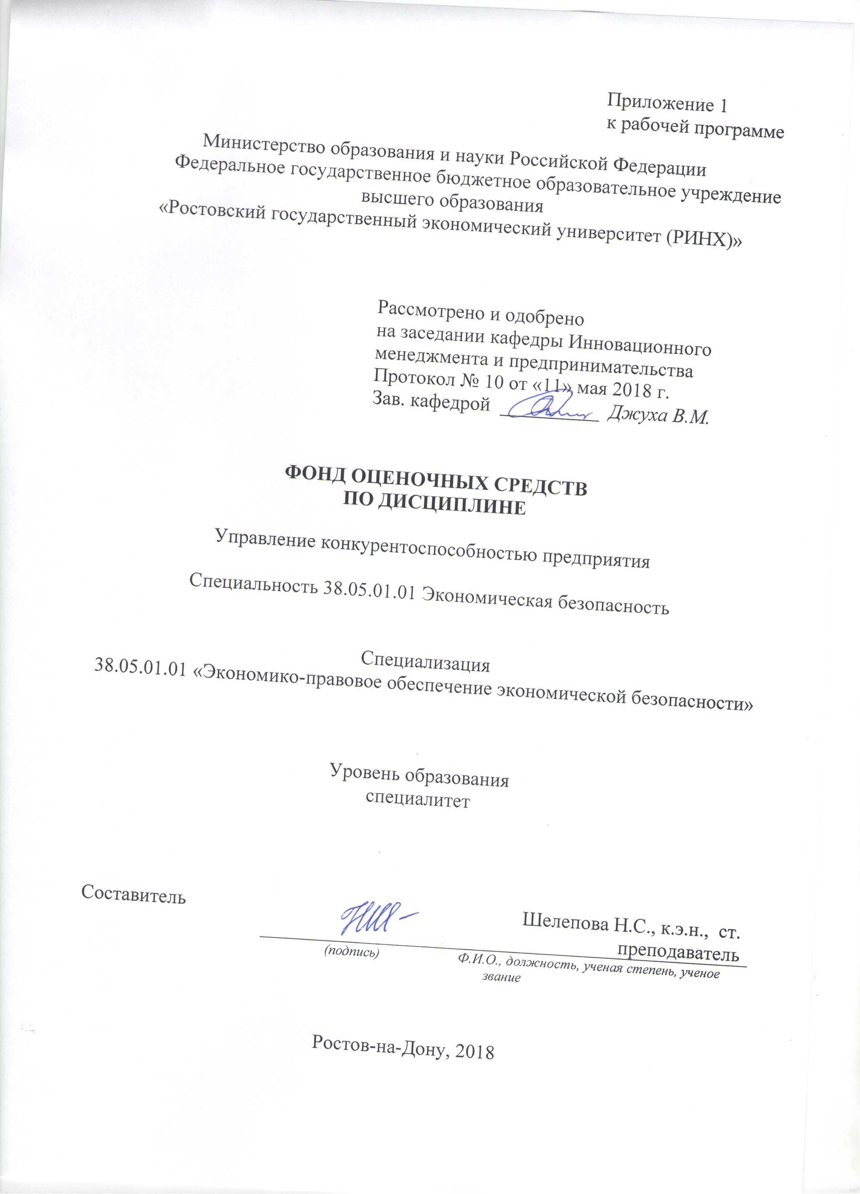

**Оглавление**

1 Перечень компетенций с указанием этапов их формирования в процессе освоения образовательной программы 3

2 Описание показателей и критериев оценивания компетенций на различных этапах их формирования, описание шкал оценивания 3

3 Типовые контрольные задания или иные материалы, необходимые для оценки знаний, умений, навыков и (или) опыта деятельности, характеризующих этапы формирования компетенций в процессе освоения образовательной программы 4

4 Методические материалы, определяющие процедуры оценивания знаний, умений, навыков и (или) опыта деятельности, характеризующих этапы формирования компетенций 10

**1 Перечень компетенций с указанием этапов их формирования в процессе освоения образовательной программы**

1.1 Перечень компетенций с указанием этапов их формирования представлен в п. 3. «Требования к результатам освоения дисциплины» рабочей программы дисциплины.

**2 Описание показателей и критериев оценивания компетенций на различных этапах их формирования, описание шкал оценивания**

3.1 Показатели и критерии оценивания компетенций:

|  |  |  |  |  |  |  |
| --- | --- | --- | --- | --- | --- | --- |
| ЗУН, составляющие компетенцию | | Показатели оценивания | Критерии оценивания | | | Средства оценивания |
| ПК-41: способностью принимать участие в разработке стратегии обеспечения экономической безопасности организаций, подготовке программ по её реализации | | | | | | |
| З источники конкурентного преимущества компании  У обосновать конкурентную стратегию предприятия  В методиками конкурентного анализа компаний | | Правильно и полноценно сформулированы ответы на все вопросы | соответствие проблеме исследования; полнота и содержательность ответа; умение приводить примеры; умение пользоваться дополнительной литературой при подготовке к занятиям; соответствие представленной в ответах информации материалам лекции и учебной литературы, сведениям из информационных ресурсов Интернет; | | | КЗ-контрольное задание, Т – тест, С – собеседование |
| ПК-43: способностью принимать оптимальные управленческие решения с учетом критериев социально-экономической эффективности, рисков и возможностей использования имеющихся ресурсов | | | | | | |
| З закономерности функционирования современной экономики на макро, мезо и микроуровне  У моделировать процесс реструктуризации  В инструментами страхования от рисков | | Решенные тестовые задания | полнота и содержательность ответа; умение приводить примеры; умение пользоваться дополнительной литературой при подготовке к занятиям; соответствие представленной в ответах информации материалам лекции и учебной литературы, сведениям из информационных ресурсов Интернет; | | | КЗ-контрольное задание, Т – тест, С – собеседование |
| ПК-44:способностью осуществлять документационное обеспечение управленческой деятельности | | | | | | |
| З схему и этапы проекта реструктуризации  У ориентироваться в системе законодательства и нормативно-правовых актах, регламентирующих сферу профессиональной деятельности  В современными методиками расчета экономических показателей, отражающих деятельность хозяйствующих субъектов | Выполненное контрольное задание | | | соответствие проблеме исследования; полнота и содержательность ответа; умение приводить примеры; умение пользоваться дополнительной литературой при подготовке к занятиям; соответствие представленной в ответах информации материалам лекции и учебной литературы, сведениям из информационных ресурсов Интернет; | КЗ-контрольное задание, Т – тест, С – собеседование | |

3.2 Шкалы оценивания:

Текущий контроль успеваемости и промежуточная аттестация осуществляется в рамках накопительной балльно-рейтинговой системы в 100-балльной шкале.

84-100 баллов (оценка «отлично»)

67-83 баллов (оценка «хорошо»)

50-66 баллов (оценка «удовлетворительно»)

0-49 баллов (оценка «неудовлетворительно»)

**3 Типовые контрольные задания или иные материалы, необходимые для оценки знаний, умений, навыков и (или) опыта деятельности, характеризующих этапы формирования компетенций в процессе освоения образовательной программы**

Министерство образования и науки Российской Федерации

Федеральное государственное бюджетное образовательное учреждение высшего образования

«Ростовский государственный экономический университет (РИНХ)»

Кафедра Инновационного менеджмента и предпринимательства

**Вопросы к экзамену**

по дисциплине*Управление конкурентоспособностью предприятия*

1. Сущность понятий «конкуренция» и «конкурентоспособности» товаров и услуг.

2. Роль оценки конкурентоспособности товаров и услуг в предпринимательской деятельности.

3. Сущность понятий «конкуренция» и «конкурентоспособность» товаров и услуг

4. Роль оценки конкурентоспособности товаров и услуг в предпринимательской деятельности

5. Конкурентоспособность товаров и услуг как фактор национальной безопасности

6. Критерии конкурентоспособности как носители информации об удовлетворяемых потребностях

7. Классификация критериев конкурентоспособности товаров и услуг

8. Факторы конкурентоспособности товаров и услуг

9. Характеристика терминов, связанных с понятием «конкурентоспособность товаров и услуг»

10. Объекты и субъекты оценки конкурентоспособности продукции

11. Критерии конкурентоспособности товаров и услуг: уровень качества и его стабильность.

12. Критерии конкурентоспособности товаров и услуг: социальная адресность.

13. Критерии конкурентоспособности товаров и услуг: подлинность.

14. Критерии конкурентоспособности товаров и услуг: безопасность.

15. Критерии конкурентоспособности товаров и услуг: потребительская новизна.

16. Критерии конкурентоспособности товаров и услуг: имидж.

17. Критерии конкурентоспособности товаров и услуг: информативность.

18. Критерии конкурентоспособности товаров и услуг: цена потребления.

19. Макроэкономические факторы конкурентоспособности товаров и услуг.

20. Общие и специализированные конкурентоспособности товаров и услуг.

21. Правило ромба М. Портера.

22. Роль государства в обеспечении конкурентоспособности.

23. Микроэкономические факторы: производственные факторы.

24. Микроэкономические факторы: сбытовые и сервисные факторы.

25. Техническое законодательство.

26. Стандартизация.

27. Оценка и подтверждение соответствия товаров и услуг.

28. Оценка и подтверждение соответствия систем качества.

29. Методы оценки конкурентоспособности товаров: принципы оценки.

30. Методы оценки конкурентоспособности товаров: порядок оценки.

31. Принципы оценки конкурентоспособности услуг.

32. Критерии оценки конкурентоспособности услуг.

33. Методология оценки конкурентоспоосбности розничной торговли.

34. Выбор приоритетных критериев конкурентоспособности на основе анализа скорости старения критериев.

35. Определение приоритетности критериев конкурентоспособности по структурированной функции качества.

36. Программа «Шесть сигм» как методология обеспечения стабильности качества.

37. Метод функционально-стоимостного анализа.

38. Общая характеристика системы обеспечения конкурентоспособности.

39. Некоторые принципы системы обеспечения конкурентоспособности.

40. Роль государства в обеспечении конкурентоспособности товаров и услуг.

41. Роль конкурсов

42. Конкурсы в дореволюционной России

43. Конкурс-отбор поставщика продукции

для государственных нужд России

44. Конкурс на соискание премии Правительства Российской Федерации в

области качества

45. Программа-конкурс «100 лучших товаров России»

46. Национальная программа «Всероссийская марка (III тысячелетие)»

Составитель ________________________ Н.С. Шелепова

(подпись)

«____»__________________20     г.

К комплекту экзаменационных билетов прилагаются разработанные преподавателем и утвержденные на заседании кафедры критерии оценивания по дисциплине.

Критерии оценивания:

* оценка «отлично» выставляется, если изложено правильное понимание вопроса и дан исчерпывающий на него ответ, содержание раскрыто полно, профессионально, грамотно. Ответ показывает, что студент усвоил взаимосвязь основных понятий дисциплины в их значении для приобретаемой профессии, проявил творческие способности в понимании, изложении и использовании учебно-программного материала; показал всестороннее систематическое знание учебно-программного материала, четко и самостоятельно (без наводящих вопросов) отвечал на вопрос билета;
* оценка хорошо» выставляется, если изложено правильное понимание вопроса, дано достаточно подробное описание предмета ответа, приведены и раскрыты в тезисной форме основные понятия, относящиеся к предмету ответа, ошибочных положений нет. Ответ показывает, что студент показал полное знание учебно-программного материала, грамотно и по существу отвечал на вопрос билета и не допускал при этом существенных неточностей; показал систематический характер знаний по дисциплине и способен к их самостоятельному пополнению и обновлению в ходе дальнейшей учебы и профессиональной деятельности;
* оценка «удовлетворительно» выставляется студенту, обнаружившему знание основного учебно-программного материала в объеме, необходимом для дальнейшей учебы и предстоящей работы по профессии, справляющемуся с выполнением заданий, предусмотренных программой; допустившему неточности в ответе и при выполнении экзаменационных заданий, но обладающими необходимыми знаниями для их устранения под руководством преподавателя;
* оценка неудовлетворительно» выставляется студенту, обнаружившему существенные пробелы в знаниях основного учебно-программного материала, допустившему принципиальные ошибки в выполнении предусмотренных программой заданий; давшему ответ, который не соответствует вопросу экзаменационного билета.

Министерство образования и науки Российской Федерации

Федеральное государственное бюджетное образовательное учреждение высшего образования

«Ростовский государственный экономический университет (РИНХ)»

Кафедра Инновационного менеджмента и предпринимательства

**Тесты письменные**

по дисциплине***«***Управление конкурентоспособностью предприятия»

**1. Банк тестов по модулям и (или) темам**

*Вариант 1*

1. Установите соответствие. Какая формула используется для оценки уровня качества по указанным показателям?

Формулы: Показатели качества:

qi = PiPik ,

а) производительность;

б) наработка на отказ;

в) уровень шума;

г) масса. qi = PikPi ,

2. Установите соответствие:

Признак классификации: Показатели качества: 1) количество характеризуемых свойств; 2) форма представления; 3) вид удовлетворяемых потребностей (вид характеризуемых свойств). а) обобщенные; б) относительные; в) эргономические; г) единичные; д) абсолютные; е) надежности; ж) комплексные; з) безопасности.

3. Установите последовательность действий в процедуре оценки уровня качества комплексным методом: а) определение уровня качества оцениваемого товара; б) установление значимости показателя качества; в) определение численных значений показателей качества; г) определение номенклатуры показателей качества; д) выбор товара-аналога; е) расчет комплексного показателя качества.

4. Установите соответствие:

Уровень конкурентоспособности фирмы:

Значение сигмы (сг):

Число дефектов на миллион событий:

1) мировой; 2) средний (по отрасли); 3) неконкурентоспособна.

а) 2; б)6; в) 4.

а) 309 000; б) около 6000; в) 3,4.

5. Установите соответствие. На обеспечение какого критерия направлены указанные действия?

Критерий: Действия: 1) уровень качества; а) участие потребителя в создании 2) имидж; товара; 3) социальная адресность; 4) подлинность; б) потребительская экспертиза; в) идентификация товара; 5) новизна; г) сокращение звенности товаро- 6) цена потребления; 7) информативность; 8) безопасность. движения; д) обязательная сертификация; е) франчайзинг; ж) апгрейд; з) опытная носка или тест-драйв.

6. Какие показатели качества требуют корректировки для обеспечения социального адреса сложнотехнических товаров:

а) надежность; б) эргономические свойства; в) эстетические показатели; г) безопасность; д) функциональные показатели?

7. Какие показатели качества требуют корректировки для обеспечения социального адреса одежно- обувных товаров: а) надежность; б) функциональные показатели; в) безопасность;

г) эстетические показатели; д) эргономические показатели?

*Вариант 2*

Модуль 1 «Общая характеристика конкурентоспособности товаров и услуг»

1. Укажите причины, по которым подлинность товара с позиции потребителя является оценочным критерием (а не ограничительным критерием): а) невозможность применить для идентификации измерительный метод; б) отсутствие на маркировке товара информации о подлинности; в) незнание потребителем изготовителя и условий изготовления; г) недостаточные опыт и квалификация потребителя; д) незнание потребителем стандарта; е) факт фальсификации товара.

2. Укажите на непосредственные свидетельства подлинности, которые обеспечиваются техническими мерами товароизготовителя: а) судебное разбирательство с плагиатором; б) простановка регистрационного знака на маркировке; в) наличие товара в ассортименте фирменного магазина; г) акцизная марка; д) голографическое изображение торговой марки; е) регистрация сходных названий марки.

3. Отметьте свидетельства безопасности как оценочного критерия: а) знак соответствия требованиям стандарта (технического регламента); б) знак обращения на рынке; в) превышение требований национального стандарта (технического регламента); г) регистрационный знак; д) соответствие международному стандарту; е) соответствие перспективным нормам безопасности национального стандарта.

4. Отметьте меры, предпринимаемые торговыми организациями по безопасности реализуемых пищевых товаров: а) реклама; б) открытие магазинов по торговле биологически чистым товаром; в) представление (по первому требованию) сертификата соответствия; г) поэтапная скидка с розничной цены на товар в течение рабочего дня; д) своевременная уценка продукции со сроком годности на грани истечения.

5. Отметьте решающий фактор в обеспечении безопасности пищевой продукции: а) жесткий входной и выходной контроль продукции; б) проверка безопасности в критических точках технологической цепочки (система ХАССП); в) система менеджмента качества (по ИСО 9000); г) проверка безопасности в критических точках всей цепи поставки — от фермерских хозяйств до магазинов (ИСО 22000).

6. Постройте убывающий по степени новизны ряд из следующих новых товаров: а) модернизированные товары; б) товары, удовлетворяющие существующие потребности принципиально другим способом; в) усовершенствованные товары; г) модифицированные товары. 21. Установите соответствие:

Группа новых товаров: Критерий группы: 1) товары нового вида; 2) модернизированные товары; 3) модифицированные товары; 4) усовершенствованные товары. а) улучшение основных показателей качества; б) удовлетворение известных потребностей новым способом; в) улучшение неосновных показателей качества; г) дополнительная комплектация.

**2. Инструкция по выполнению** необходимо правильно ответить на один или несколько ответов.

**4. Критерии оценки:**

* оценка «отлично» выставляется студенту, если студент ответил правильно на 100-85% заданий теста;
* оценка хорошо», если студент ответил на 84-69 % заданий;
* оценка «удовлетворительно», если студент ответил на 68-50% заданий;
* оценка неудовлетворительно», если студент ответил менее, чем на 50 % заданий.

Составитель ________________________ Н.С. Шелепова

(подпись)

«____»__________________20     г.

Министерство образования и науки Российской Федерации

Федеральное государственное бюджетное образовательное учреждение высшего образования

«Ростовский государственный экономический университет (РИНХ)»

Кафедра Инновационного менеджмента и предпринимательства

**Вопросы для собеседования**

по дисциплине***«***Управление конкурентоспособностью предприятия»

**Модуль 1 «Общая характеристика конкурентоспособности товаров и услуг»**

1. С какими слагаемыми качества жизни связана конкурентоспособность   
   товаров и услуг?
2. На каких двух процессах базируется конкуренция?
3. Что такое конкурентоспособность продукции: а) с позиции потребителя; б)   
   с позиции изготовителя?
4. В чем сущность интегрального показателя качества продукции?
5. Что такое уровень конкурентоспособности?   
   Что такое формирование конкурентоспособности?
6. Почему конкурентоспособность продукции является мерой прибыли   
   организации?
7. В каких разделах бизнес-плана непосредственно рассматриваются вопросы   
   конкурентоспособности?
8. Почему конкурентоспособность товаров является фактором безопасности   
   страны?
9. По каким товарам степень зависимости России от других стран является   
   критерием ее безопасности?
10. Какой относительный объем импортного продовольствия является   
    рубежом продовольственной безопасности страны?
11. Что такое критерий конкурентоспособности?

**Модуль 2 «Факторы конкурентоспособности товаров и услуг»**

1.Приведите пример характеристик товаров (услуг), которые соответствуют   
«профилю желаемого качества».   
Как группируются объекты промышленной собственности согласно   
Патентному закону?

1. Что такое охранные документы?
2. Какие факторы определяют имидж товара (услуги)?
3. Покажите отличие понятий «торговая марка», «товарный знак», «бренд».   
    Что такое информативность товара (услуги)?
4. В чем заключаются обязательные требования национальных стандартов к   
   содержанию информации для потребителя?
5. Какие виды информации предусмотрены в «экологических   
   заключениях»?
6. Из каких двух слагаемых состоит цена потребления?

Какова роль потребительной стоимости товара в ценообразовании?

**Критерии оценки:**

* оценка «отлично» выставляется студенту, если изложенный материал фактически верен, наличие глубоких исчерпывающих знаний в объеме пройденной программы дисциплины в соответствии с поставленными программой курса целями и задачами обучения; правильные, уверенные действия по применению полученных знаний на практике, грамотное и логически стройное изложение материала при ответе, усвоение основной и знакомство с дополнительной литературой;
* оценка «хорошо» наличие твердых и достаточно полных знаний в объеме пройденной программы дисциплины в соответствии с целями обучения, правильные действия по применению знаний на практике, четкое изложение материала, допускаются отдельные логические и стилистические погрешности, обучающийся усвоил основную литературу, рекомендованную в рабочей программе дисциплины;
* оценка «удовлетворительно» наличие твердых знаний в объеме пройденного курса в соответствии с целями обучения, изложение ответов с отдельными ошибками, уверенно исправленными после дополнительных вопросов; правильные в целом действия по применению знаний на практике;
* оценка «неудовлетворительно» ответы не связаны с вопросами, наличие грубых ошибок в ответе, непонимание сущности излагаемого вопроса, неумение применять знания на практике, неуверенность и неточность ответов на дополнительные и наводящие вопросы».

Составитель ________________________ Н.С. Шелепова

(подпись)

«____»__________________20     г.

Министерство образования и науки Российской Федерации

Федеральное государственное бюджетное образовательное учреждение высшего образования

«Ростовский государственный экономический университет (РИНХ)»

Кафедра Инновационного менеджмента и предпринимательства

**Комплект контрольных заданий**

по дисциплине***«***Управление конкурентоспособностью предприятия»

 Модуль 2 «Факторы конкурентоспособности товаров и услуг»

*Вариант 1*

1. Что такое микроэкономические факторы?

2. Приведите примеры связи макро- и микроэкономических факторов.

3. Какие микроэкономические факторы, действующие на стадии производства, определяют качество продукции и продажную цену?

4. Какие производственные критерии вошли в модель премии Правительства РФ в области качества и какой из них наиболее существенно влияет на уровень качества?

*Вариант 2*

1. Что такое рыночные факторы?

2. Приведите перечень рыночных факторов и примеры их количественной оценки.

3. Что такое рыночная новизна и в чем ее отличие от потребительской новизны? И. Приведите перечень сбытовых факторов.

4. Какой из сбытовых факторов влияет на качество и цену потребления?

**Критерии оценки:**

* оценка «отлично» выставляется студенту, если изложенный материал фактически верен, наличие глубоких исчерпывающих знаний в объеме пройденной программы дисциплины в соответствии с поставленными программой курса целями и задачами обучения; правильные, уверенные действия по применению полученных знаний на практике, грамотное и логически стройное изложение материала при ответе, усвоение основной и знакомство с дополнительной литературой;
* оценка «хорошо» наличие твердых и достаточно полных знаний в объеме пройденной программы дисциплины в соответствии с целями обучения, правильные действия по применению знаний на практике, четкое изложение материала, допускаются отдельные логические и стилистические погрешности, обучающийся усвоил основную литературу, рекомендованную в рабочей программе дисциплины;
* оценка «удовлетворительно» наличие твердых знаний в объеме пройденного курса в соответствии с целями обучения, изложение ответов с отдельными ошибками, уверенно исправленными после дополнительных вопросов; правильные в целом действия по применению знаний на практике;
* оценка «неудовлетворительно» ответы не связаны с вопросами, наличие грубых ошибок в ответе, непонимание сущности излагаемого вопроса, неумение применять знания на практике, неуверенность и неточность ответов на дополнительные и наводящие вопросы».

Составитель ________________________ Н.С. Шелепова

(подпись)

«____»__________________20     г.

**4 Методические материалы, определяющие процедуры оценивания знаний, умений, навыков и (или) опыта деятельности, характеризующих этапы формирования компетенций**

Процедуры оценивания включают в себя текущий контроль и промежуточную аттестацию.

**Текущий контроль** успеваемости проводится с использованием оценочных средств, представленных в п. 3 данного приложения. Результаты текущего контроля доводятся до сведения студентов до промежуточной аттестации.

**Промежуточная аттестация** проводится в форме экзамена.

Экзамен проводится по расписанию экзаменационной сессии в письменном виде. Количество вопросов в экзаменационном задании – 2. Проверка ответов и объявление результатов производится в день экзамена. Результаты аттестации заносятся в экзаменационную ведомость и зачетную книжку студента. Студенты, не прошедшие промежуточную аттестацию по графику сессии, должны ликвидировать задолженность в установленном порядке.

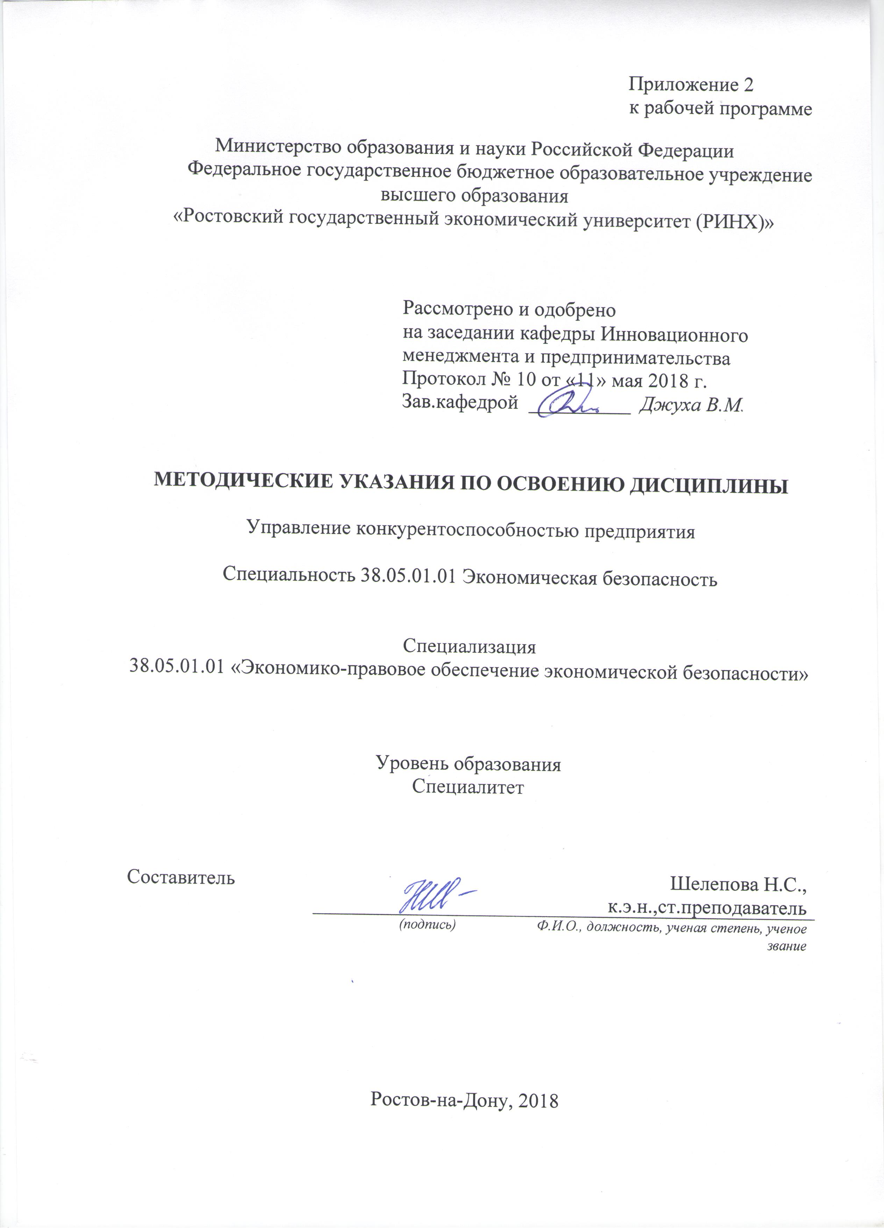

Методические указания по освоению дисциплины *«*Управление конкурентоспособностью малого предприятия*»* адресованы студентам *всех* форм обучения.

Учебным планом по направлению подготовки *«*Менеджмент*»* предусмотрены следующие виды занятий:

- лекции;

- практические занятия.

В ходе лекционных занятий рассматриваются организационно - управленческие мероприятия по обеспечению требуемой конкурентоспособности предприятия в целом и продукции с учетом специфики минерально-сырьевого комплекса, управлять конкурентоспособностью, способы выявлять и обеспечивать конкурентные преимущества, даются рекомендации для самостоятельной работы и подготовке к практическим занятиям.

В ходе практических занятий углубляются и закрепляются знания студентов по ряду рассмотренных на лекциях вопросов, развиваются навыки проведения диагностики конкурентной среды предприятия, анализа деятельности конкурентов; методикой построения конкурентной карты рынка, конкурентного анализа компаний в отраслях минерально-сырьевого и топливно-энергетического комплексов.

При подготовке к практическим занятиям каждый студент должен:

– изучить рекомендованную учебную литературу;

– изучить конспекты лекций;

– подготовить ответы на все вопросы по изучаемой теме;

–письменно решить домашнее задание, рекомендованные преподавателем при изучении каждой темы.

По согласованию с преподавателем студент может подготовить реферат, доклад или сообщение по теме занятия. В процессе подготовки к практическим занятиям студенты могут воспользоваться консультациями преподавателя.

Вопросы, не рассмотренные на лекциях и практических занятиях, должны быть изучены студентами в ходе самостоятельной работы. Контроль самостоятельной работы студентов над учебной программой курса осуществляется в ходе занятий методом устного опроса или посредством тестирования. В ходе самостоятельной работы каждый студент обязан прочитать основную и по возможности дополнительную литературу по изучаемой теме, дополнить конспекты лекций недостающим материалом, выписками из рекомендованных первоисточников. Выделить непонятные термины, найти их значение в энциклопедических словарях.

При реализации различных видов учебной работы используются разнообразные (в т.ч. интерактивные) методы обучения, в частности:

- интерактивная доска для подготовки и проведения лекционных и семинарских занятий;

Для подготовки к занятиям, текущему контролю и промежуточной аттестации студенты могут воспользоваться электронной библиотекой ВУЗа <http://library.rsue.ru/> . Также обучающиеся могут взять на дом необходимую литературу на абонементе вузовской библиотеки или воспользоваться читальными залами вуза.